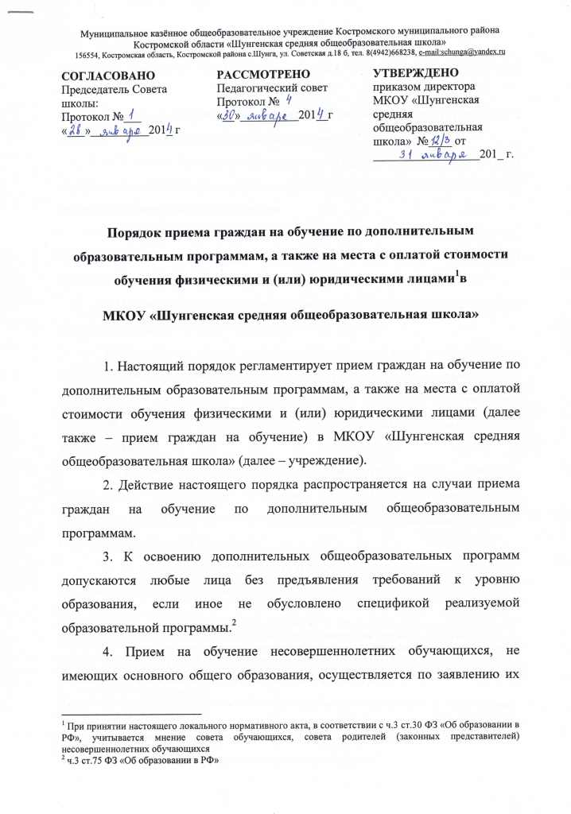
Порядок приема граждан на обучение по дополнительным образовательным программам, а также на места с оплатой стоимости обучения физическими и (или) юридическими лицамив

МКОУ «Шунгенская средняя общеобразовательная школа»

1. Настоящий порядок регламентирует прием граждан на обучение по дополнительным образовательным программам, а также на места с оплатой стоимости обучения физическими и (или) юридическими лицами (далее также – прием граждан на обучение) в МКОУ «Шунгенская средняя общеобразовательная школа» (далее – учреждение).
2. Действие настоящего порядка распространяется на случаи приема граждан на обучение по дополнительным общеобразовательным программам.
3. К освоению дополнительных общеобразовательных программ допускаются любые лица без предъявления требований к уровню образования, если иное не обусловлено спецификой реализуемой образовательной программы.
4. Прием на обучение несовершеннолетних обучающихся, не имеющих основного общего образования, осуществляется по заявлению их родителей (законных представителей), иных граждан – по их личному заявлению.
5. Прием на обучение оформляется приказом директора учреждения в течение 7 рабочих дней после приема документов.
6. В случае приема на обучение за счет средств физических и (или) юридических лиц изданию приказа о приеме лица на обучение предшествует заключение договора об образовании.
7. При приеме в спортивные, спортивно-технические, туристские, хореографические, цирковые объединения по интересам необходимо медицинское заключение о состоянии здоровья обучающегося.
8. Прием на обучение в учреждение проводится на принципах равных условий приема для всех поступающих.
9. Учреждение вправе осуществлять прием граждан на обучение по дополнительным общеобразовательным программам сверх установленного учредителем учреждения муниципального задания на оказание муниципальных услуг за плату на одинаковых при оказании одних и тех же услуг условиях.
10. Учреждение не вправе оказывать предпочтение одному заказчику перед другим в отношении заключения договора на оказание платных образовательных услуг, кроме случаев, предусмотренных законами и иными нормативными правовыми актами.
11. В работе объединений по интересам при наличии условий и согласия руководителя объединения по интересам могут участвовать совместно с детьми их родители (законные представители) без включения в основной состав.
12. Учреждение обязано ознакомить поступающего и (или) его родителей (законных представителей) со своим уставом, с лицензией на осуществление образовательной деятельности, со свидетельством о государственной аккредитации, с образовательными программами и другими документами, регламентирующими организацию и осуществление образовательной деятельности, права и обязанности обучающихся. Факт такого ознакомления фиксируется в заявлении о приеме и заверяется личной подписью поступающего и (или) родителей (законных представителей) ребенка. При проведении приема на конкурсной основе поступающему предоставляется также информация о проводимом конкурсе и об итогах его проведения.
13. В договоре на оказание платных образовательных услуг указываются:
- наименование исполнителя;
- место нахождения исполнителя;
- наименование или фамилия, имя, отчество (при наличии), телефон заказчика;
- место нахождения или место жительства заказчика;
- фамилия, имя, отчество (при наличии) представителя исполнителя и (или) заказчика, реквизиты документа, удостоверяющего полномочия представителя исполнителя и (или) заказчика;
- права, обязанности и ответственность исполнителя и заказчика;
- вид, уровень и (или) направленность образовательной программы (часть образовательной программы определенных уровня, вида и (или) направленности);
- форма обучения;
- сроки освоения образовательной программы (продолжительность обучения);
- полная стоимость платных образовательных услуг, порядок их оплаты;
- вид документа (при наличии), выдаваемого обучающемуся после успешного освоения им соответствующих образовательных программ (части образовательной программы);
- порядок изменения и расторжения договора;
- другие необходимые сведения, связанные со спецификой оказываемых образовательных услуг.

При принятии настоящего локального нормативного акта, в соответствии с ч.3 ст.30 ФЗ «Об образовании в РФ», учитывается мнение совета обучающихся, совета родителей (законных представителей) несовершеннолетних обучающихся
ч.3 ст.75 ФЗ «Об образовании в РФ»
В соответствии с п.1 ч.3 ст.44 ФЗ «Об образовании в РФ»родители (законные представители) несовершеннолетних обучающихся имеют право выбирать до завершения получения ребенком основного общего образования… организации, осуществляющие образовательную деятельность, … факультативные и элективные учебные предметы, курсы, дисциплины (модули) из перечня, предлагаемого организацией, осуществляющей образовательную деятельность
По образцу п.16 Порядка приема граждан в общеобразовательные учреждения
ч.2 ст.53 ФЗ «Об образовании в РФ»
п.19 проекта Порядка организации и осуществления образовательной деятельности по дополнительным общеобразовательным программам
ч.1 ст.55 ФЗ «Об образовании в РФ»
п.23 проекта Порядка организации и осуществления образовательной деятельности по дополнительным общеобразовательным программам
абзац второй п.12 проекта Правил оказания платных образовательных услуг
п.20проекта Порядка организации и осуществления образовательной деятельности по дополнительным общеобразовательным программам
ч.2 ст.55 ФЗ «Об образовании в РФ»
п.13проекта Правил оказания платных образовательных услуг

